
保密★启用前
苏教版2022-2023学年度小学数学一年级期末测试
 | 一、选择题
  评卷人 | 得分
1．如果一次只能端两盘，那么一次最多能端（ ）个梨。
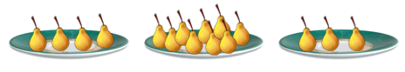
A．9个 B．7个 C．13个 D．12个
2．数一数，里有多少个？（ ）
A．3个 B．4个 C．5个
3．小明今年8岁，小强今年5岁。4年后，小明比小强大（ ）岁。
A．3 B．4 C．5
4．观察下面两幅图，按从轻到重的顺序排列三种水果，正确的排列是（ ）。
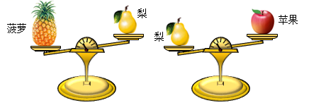
A．苹果、梨、菠萝 B．梨、菠萝、苹果 C．菠萝、梨、苹果
5．小明和东东同看一本故事书，小明看了9页，东东看了8页，谁剩的页数多？（ ）
A．小明 B．东东 C．一样多
6．得数最小的算式是（ ）。
A．7＋6 B．15－5 C．5＋9
 | 二、填空题
  评卷人 | 得分
7．看图填空。
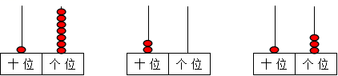
( ) ( ) ( )
( )个十和( )个一 ( )个十 ( )个一和( )个十
8．判一判。
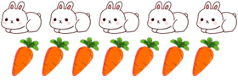
每只吃一根，够吗？在正确答案后面的括号里画“√”。
够（ ） 不够（ ）
9．
(1)一共有( )盆花，正中间的一盆里面有( )朵花。
(2)从左数起，第( )盆的花最多，第( )盆的花最少。
(3)从右数起，有6朵花的是第( )盆，它右边一盆有( )朵花。
(4)从左数起，第( )盆和第( )盆里的花合起来是7朵。
10．看图写数。
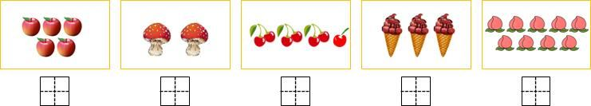
11．在括号里填上“＞”“＜”或“＝”。
16－6( )1 18( )8＋9 7＋7( )15 6＋7( )4＋9
12．数一数，填一填。
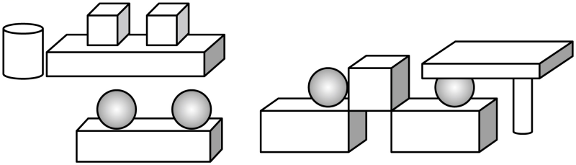
图中，有( )个；有( )个；有( )个；有( )个。
13．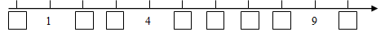
（1）上面的数中，最小的是____________，最大的数是___________。
（2）和6相邻的两个数是___________和___________。
（3）比5大又比7小的数是___________。
（4）4前面的一个数是___________，9后面的一个数是___________。
14．一个两位数，比20小，而且个位和十位上的数相同，这个数是( )。

 | 三、口算和估算
  评卷人 | 得分
15．神算小能手。
3＋9＝ 0＋8＝ 4＋6＝ 6＋9＝
9＋10＝ 6＋10＝ 10－7＝ 17－7＝
17－7＋4＝ 2＋2－4＝ 9－8＋9＝ 4＋5＋9＝

 | 四、看图列式
  评卷人 | 得分
16．看图写两道加法和两道减法算式。
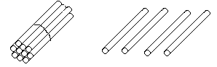
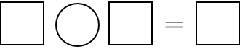
17．弄清图意，列式计算。
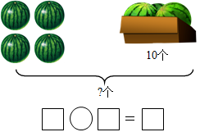

18．看图写算式。
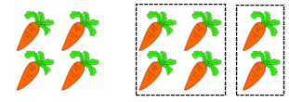
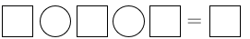（根）
19．看图列式。
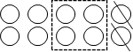

 | 五、解答题
  评卷人 | 得分
20．还有几盆花没有浇？
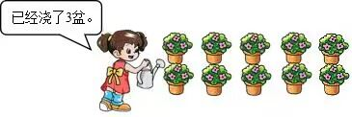
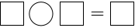（盆）
21．还剩多少本书？
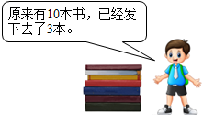
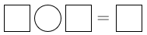（本）
22．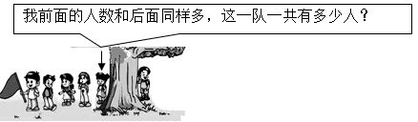
（人）
23．树上有10只鸟。第一次飞走6只，第二次飞走3只，两次一共飞走多少只？
（只）
24．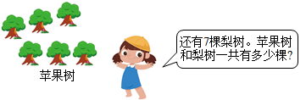
（棵）
25．停车场原来有13辆车，开走（ ）辆，还剩多少辆？
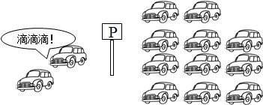
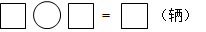
26．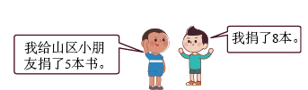
（l）这两个小朋友一共捐了多少本？
（本）
（2）把这些书捐给山区的12个小朋友，每人一本，够吗？先比一比，再在 里打“√”。
因为（ ）○（ ），所以，够 不够

参考答案：
1．C
【分析】把其中两盘数量最多的梨先找出，再加起来，即可解决。
【详解】4＋9＝13（个）
故答案为：C。
【点睛】此题主要考查的是20以内的进位加法的应用，关键先要找准数量最多的两盘梨。
2．B
【分析】根据图形，上面一层有1个，下面一层有2个露出来的，1个被遮住的，共4个，由此解答。
【详解】由分析可知：1＋2＋1＝4（个）
故答案为：B
【点睛】本题主要考查立体图形的计数，数图时要根据一定的规律，做到不遗漏，不重复。
3．A
【分析】年龄差是个不变量，用小明今年的年龄减去小强的年龄即可。
【详解】8－5＝3（岁）
小明比小强大3岁。
故答案为：A
【点睛】本题关键是明确年龄差是个不变量，然后再根据减法的意义进行解答。
4．A
【解析】略
5．B
【详解】略
6．B
【分析】可逐项计算出结果，再把得数比较大小后做出选择。
【详解】A．7＋6＝13；
B．15－5＝10；
C．5＋9＝14；
10＜13＜14，即得数最小的算式是：15－5。
故答案为：B
7． 17 20 13 1 7 2 1 3
【分析】从右往左数，第一位是个位，第二位是十位；
在计数器上，十位上有几颗珠，就表示几个十；个位上有几颗珠，就表示几个一；据此填空。
【详解】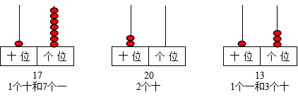
【点睛】此题主要考查的是20以内数的组成，要熟练掌握。
8．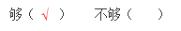
【分析】先数一数兔子和萝卜各自的数量，再比较大小，即可解决此题。
【详解】兔子有5只，萝卜有7根；
5＜7，也就是萝卜的数量比兔子数量多；
故，每只兔子吃一根萝卜，够。
【点睛】此题主要考查的是数的比较大小，要熟练掌握。
9．(1) 5 7
(2) 3 1
(3) 2 4
(4) 1 5

【分析】（1）数一数一共的盆数，再数一数正中间花盆里花的朵数；
（2）把每盆花的数量排序即可；
（3）找到有6朵花的花盆，从右边开始数一数即可；
（4）3和4合起来是7，找到两盆花的位置，从左边开始数一数即可。
【详解】（1）一共有5盆花，正中间的一盆里面有7朵花。
（2）第一盆3朵，第二盆5朵，第三盆7朵，第四盆6朵，第五盆4朵。
3＜4＜5＜6＜7
从左数起，第3盆的花最多，第1盆的花最少。
（3）从右数起，有6朵花的是第2盆，它右边一盆有4朵花。
（4）从左数起，第1盆和第5盆里的花合起来是7朵。
【点睛】分清是左右，数数时要认真仔细。
10．5；2；7；3；9
【解析】略
11． ＞ ＞ ＜ ＝
【解析】略
12． 5 3 2 4
【解析】略
13．
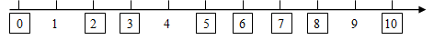
（1）0；10
（2）5；7
（3）6
（4）3；10
【解析】略
14．11
【解析】略
15．12；8；10；15
19；16；3；10
14；0；10；18
【解析】略
16．10＋4＝14
4＋10＝14
14－10＝4
14－4＝10
【分析】一整捆小棒表示10，4根小棒表示4，合起来表示14；
左边数加上右边数等于总数；右边数加上左边数等于总数；
总数减去左边数等于右边数；总数减去右边数等于左边数；据此解答。
【详解】由题意可得：
10＋4＝14
4＋10＝14
14－10＝4
14－4＝10
17．10＋4＝14
【详解】求一共多少，就是把这两部分合起来，用加法计算。
【分析】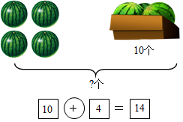
【点睛】1．读懂图的意思。
2．将图转化成数学量，并且找出这些数学量之间的关系式。
3．代入关系式，运算出结果。
18．10－2－4＝4（根）
【详解】略
19．10－2－4＝4
【解析】略
20．10－3＝7
【分析】用花的总数量减去已经浇的数量，结果就是还没有浇的数量。
【详解】10－3＝7（盆）
答：还有7盆花没有浇。
【点睛】此题主要考查的是有关10的减法计算的应用，要找准数量关系。
21．10－3＝7
【解析】略
22．4＋4＋1＝9（人）
【解析】略
23．6＋3＝9（只）
【解析】略
24．6＋7＝13（棵）
【解析】略
25．2；13－2＝11（辆）
【解析】略
26．（1）5＋8＝13（本）
（2）13＞12；够
【解析】略

